** Haïkus … ou presque**

**Ecole Les Korrigans**

SAINT SENOUX, Ille-Et-Vilaine

Organisé par la médiathèque de Saint-Senoux, Salle de l’école publique.

3 séances :

* Printemps, le 24/03/22

Les thèmes :

* + - Le printemps,
    - Le chat,
    - Le gâteau (choisi par un enfant)
* Automne, le 17/1122

Les thèmes :

* + - L’automne,
    - Thème libre
* Hiver

Les thèmes :

* + - En attendant Noël,
    - Thème libre.

**Printemps :**

Le soleil brille

Le chat se repose

Dans le champs

Malou, 8 ans

Le soleil se couche

Les poules sortent

Le renard se prépare

Malou, 8 ans

Les fleurs s’ouvrent

Les animaux se réveillent

Le printemps arrive

Malou, 8 ans

Je mange le gâteau

Dans une forêt joyeuse

Près de chez moi

Malou, 8 ans

J’aime les chevaux

Comme ils sont beaux

Myrras, mon préféré

Malou, 8 ans

Je me réveille

J’entends les oiseaux chanter

Je suis heureuse

Malou, 8 ans

Cheval ma passion

J’adore les chiens et les chats

Animaux mes amis

Malou, 8ans

La mouette vole

Je vois la mer

Les coquillages

Malou, 8 ans

Le chat se repose

Il joue sur le canapé

Puis il mange les jouets

Elynn, 7 ans

Je mange le gâteau

Sur un bel étang

Le soleil brille de mille feux

Elynn, 7 ans

Le chat dort

Sous un arbre

Il se repose

Louna, 8 ans

Je mange le gâteau

Dans le jardin

Sous un joli cerisier

Louna, 8 ans

Un joli oiseau

Se perche sur une branche

Décore le pommier

Louna, 8 ans

Le chat dort

Il se réveille

Pour aller chasser

Angèle, 8 ans

Sur le sable chaud

Un chat noir

Il est bien

Angèle, 8 ans

Il y a un grand soleil

Puis d’un coup

La pluie tombe

Angèle 8 ans

Un caillou

Roulé par la mer

Maintenant c’est un galet

Angèle, 8 ans

Je mange le gâteau

Maman en fait un autre

Il a l’air bon

Angèle, 8 ans

Le dragon de Chine

Est merveilleux

Et impressionnant

Angèle, 8ans

La fleur tombe

Du cerisier

Atterrit dans le panier

Angèle, 8 ans

Le chat avance

Saute rapidement

Arrive sur la table

Hoël, 9 ans

L’oie est très gracieuse

Elle vole comme le vent

Arrive sur le bateau

Hoël, 9 ans

**Automne :**

Une feuille tombe

Je la ramasse

C’est l’automne

Louna, 9 ans

Il fait froid

Il fait froid

C’est la vie

Louna, 9 ans

Le chat arrive

Il voit une tomate

Il l’écrase

Louna, 9 ans

C’est l’automne

Les feuilles tombent

Je les observe

Keren, 7 ans

En automne

Les feuilles tombent des arbres

Puis un papillon s’envole

Roxane, 6 ans

La mousse pousse vers le nord

Le vent secoue les feuilles

Le printemps balaye le bazar

Clément, 9 ans

Les bâtons d’encens

Chassent les mauvais esprits

Un esprit d’Halloween

Clément, 9 ans

Le vase se brise

Les couleurs s’en vont par là

Les pétales par ici

Clément, 9 ans

Le feutre est jaune

L’autre rouge basque

Et il y a le noir – rien

Clément, 9 ans

La 7 et la 12 partent

La partie de billard s’enchaîne

La 4 tombe dans le filet

Clément, 9 ans

Je suis seule

Et je veux

Me faire des amies

Anonyme

La vie est cruelle

Mais c’est comme ça

La guerre existe

Anonyme

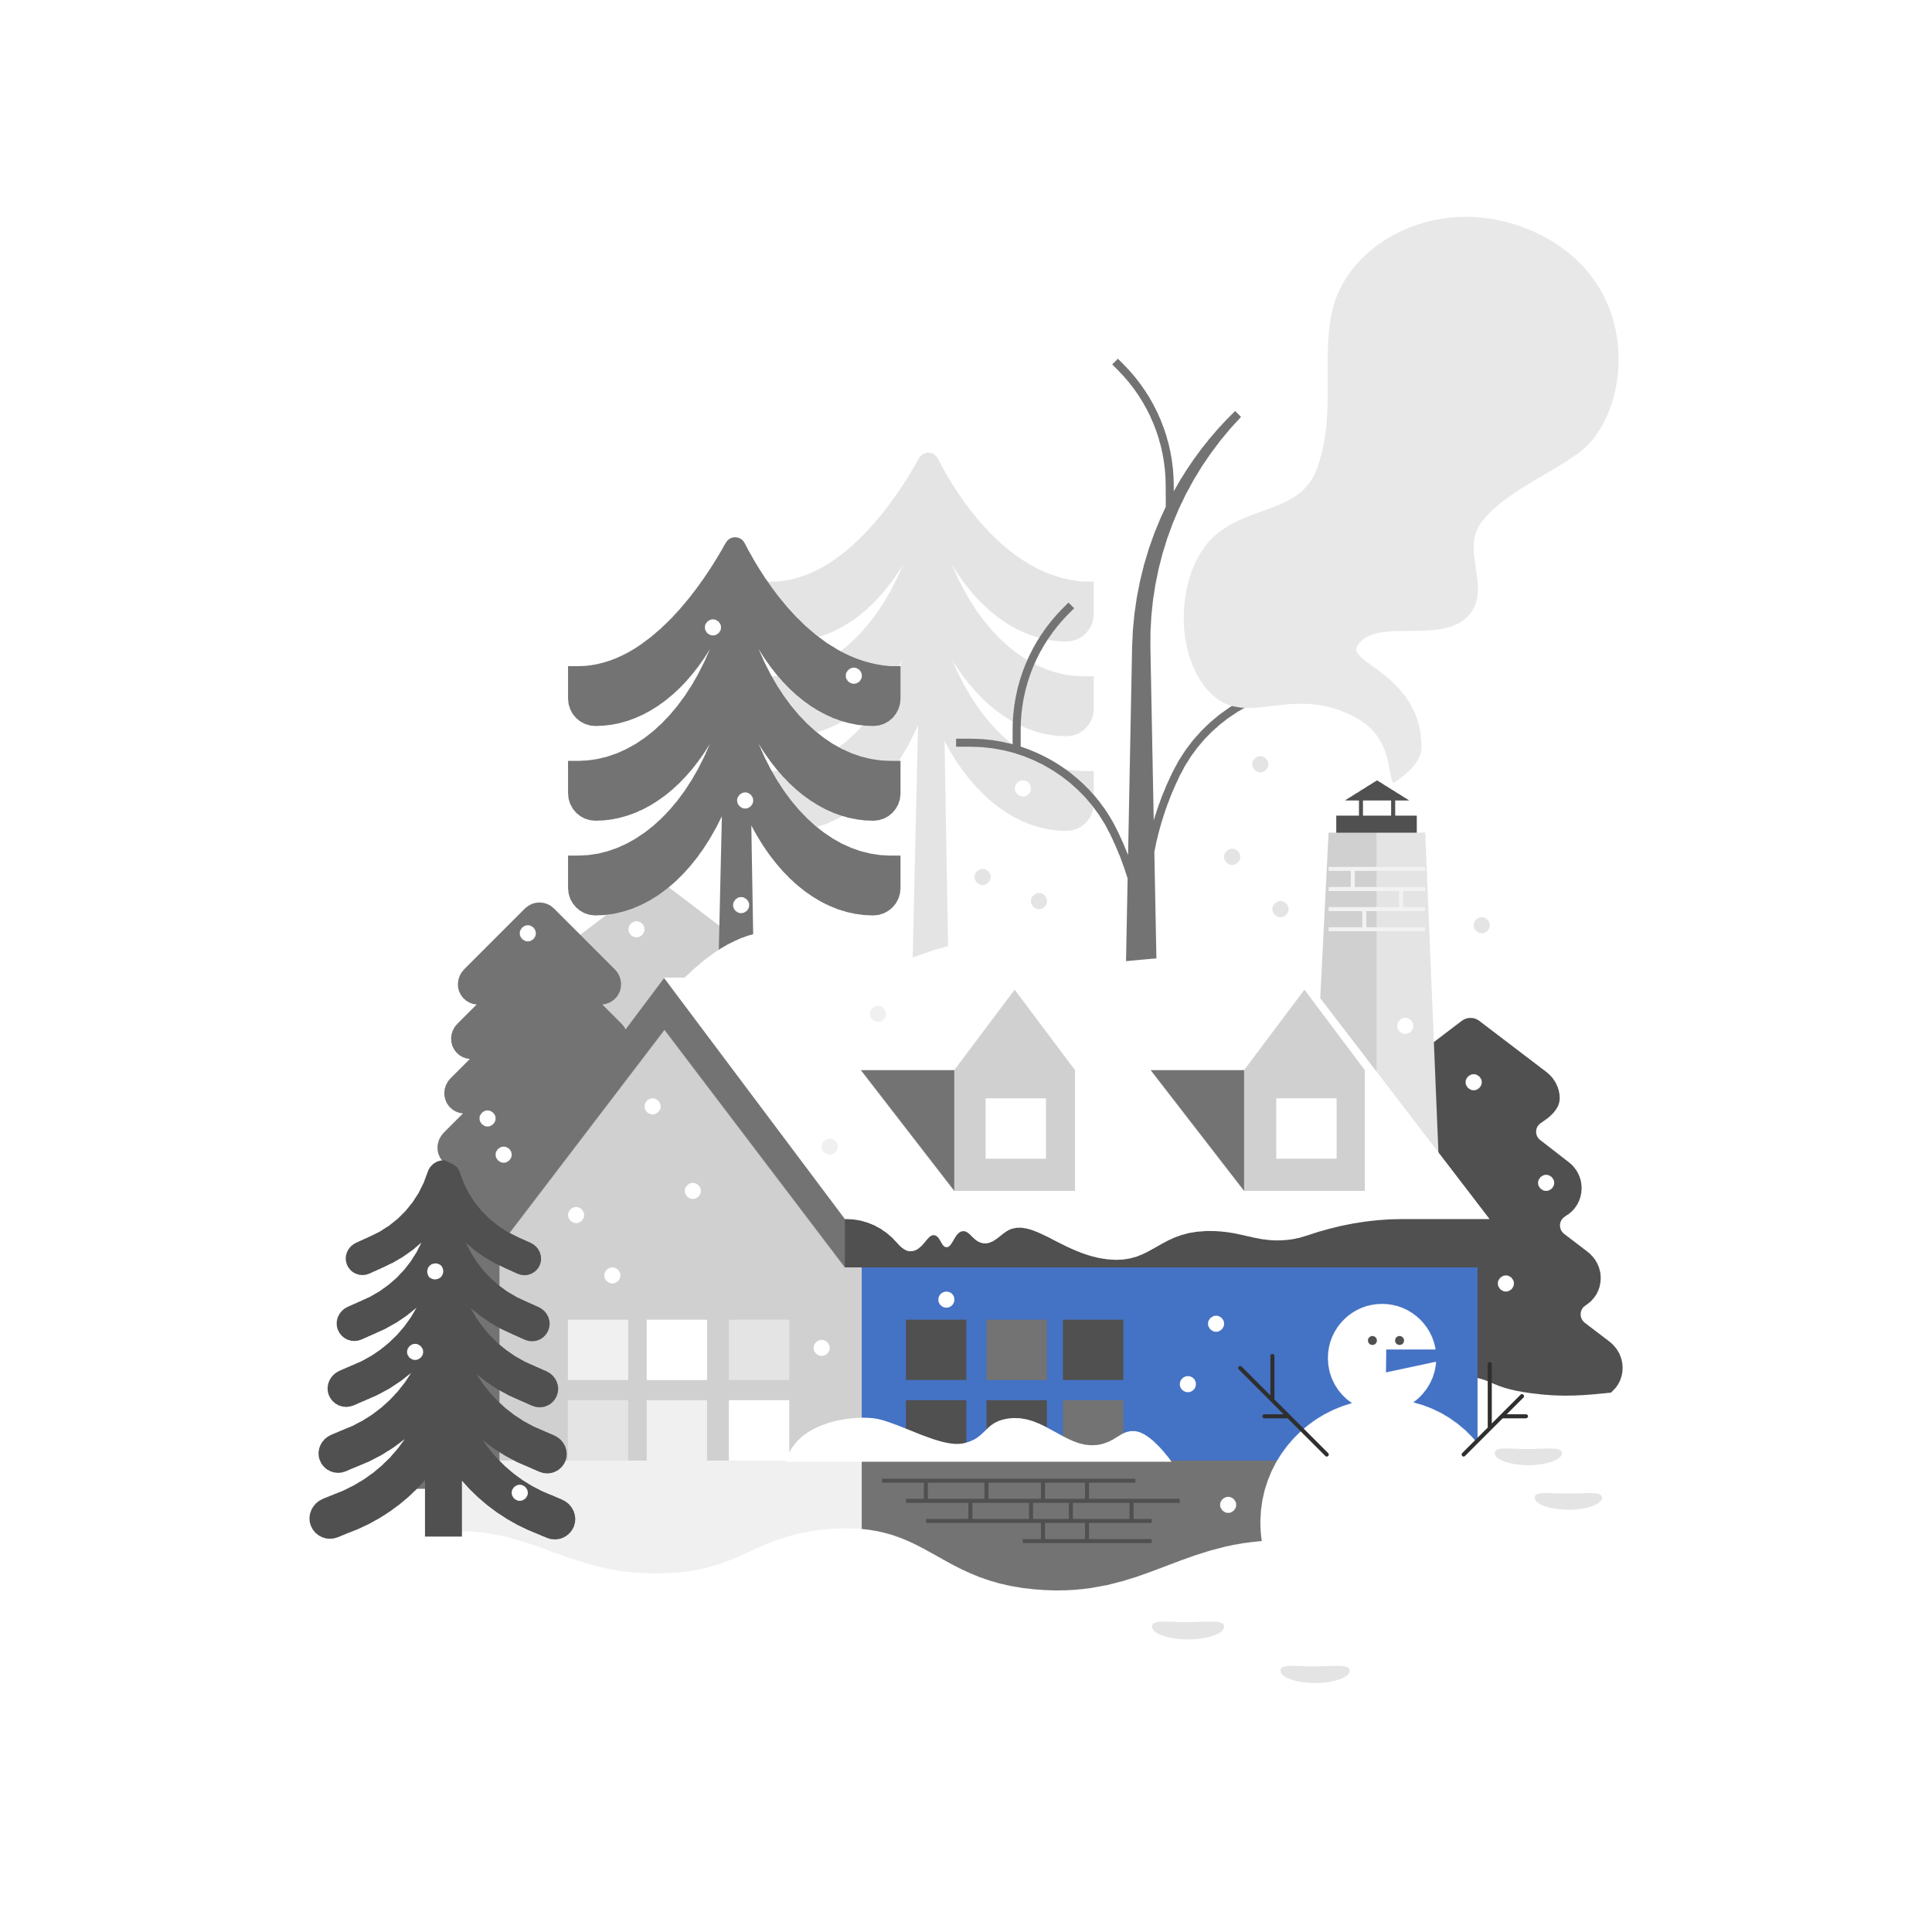**Hiver**

Le père Noël est parti

Ma lettre est trop longue

Il s’évanouit

Mélia, 9 ans

Les élèves sont partis en vacances

La maîtresse se sent seule

Mélia, 9 ans

Le père Noël

Se transforme en chocolat

Mangé pas les enfants

Mélia, 9 ans

C’est Noël

Sapin décoré

Les chats jouent avec les boules

Julien, 9 ans

Cadeaux des lutins

Les enfants

Les découvrent en riant

Simon, 7 ans

Le lutin fait une guirlande

Il a envie de jouer

Il joue avec la guirlande

Zoé, 10 ans

Les cadeaux colorés

Sous le sapin de Noël

J’ai hâte

Maëline, 6 ans (avec l’aide d’Anne-Laure)

L’hiver commence

La neige tombe du ciel

Sapin vert et blanc

Maëlys, 8 ans

Noël arrive

Les cadeaux arrivent

Le chien tout blanc

Maëlys, 8 ans

Noël arrive

Les lumières s’allument

Et la neige tombe

Emma, 8 ans

Les cadeaux arrivent

Père Noël dans la maison

Les rennes l’attendent

Emma, 8 ans

Noël est parti

La neige aussi

Les traces de pas sont parties

Emma, 8 ans

J’attends les cadeaux

Je me cache sous le sapin

J’entends le Père Noël

Lily, 8 ans

Bon repas

Transporté dans le ventre

Bien mangé

Lily, 8 ans

Neige fondue

Cadeaux au levé

Enfants heureux

Lily, 8 ans

J’adore Noël

C’est beau, c’est rigolo

Père Noël je t’aime

Alan, 8 ans

La neige tombe du ciel

Les sapins verts grandissent

Les épines murissent

Alan, 8 ans

Offre moi des cadeaux

S’il te plaît Père Noël

Sois content de moi

Alan, 8 ans

Le soir c’est Noël

On mande un repas de Noël

C’est trop bon !

Emma, 8 ans

La mère Noël

Est douce et belle

L’hiver, saison du Père Noël

Lily, 8 ans

Cadeaux emballés

Cadeaux déballés

Enfants heureux

Le Père Noël est passé

Lily, 8 ans

Le Père Noël va passer

J’entends les cloches de rennes

Ils volent dans le ciel

Lily, 8 ans

L’hiver commence

La neige tombe

Les bonhommes de neige se réveillent

Lily, 8 ans

Père Noël dans le ciel

Vingt-quatre décembre réveillon

Les cloches sonnent

Lily, 8 ans

Joyeuse fêtes de Noël

On décore le beau sapin

La neige va tomber !

Emelyn, 8 ans

Repas de Noël

Bûche vraiment très belle

Père Noël en chocolat

Emelyn, 8 ans

Cadeaux emballés

Rennes envolés eans le ciel

Enfants heureux

Clément, 10 ans

Sapins épineux

Les boules accrochées

Enchantent les lutins

Clément, 10 ans

Boules de neige givrées

Froid divin et glacé

Traineaux préparés

Clément, 10 ans

Banquise enneigée

Pommes de pin glacées

Père Noël serein

Clément, 10 ans

Mère Noël

Père Noël je vous aime

Ce n’est pas un problème

Alan, 8 ans

Les repas de Noël

C’est la meilleure chose

Que je connaisse

Alan, 8 ans

L’hiver

On décore le sapin vert

Les boules brillent

Line, 8 ans

Dans le ciel

Les rennes volent

Noël de mes rêves

Line, 8 ans

La neige tombe

Les flocons volent dans le ciel

Et c’est Noël

Line, 8 ans

L’hiver commence

Une montagne de cadeaux

Sous le sapin

Emelyn, 8 ans

L’automne se termine

J’attends les cadeaux

Les lutins arrivent

Capucine, 8 ans

Comment attendre Noël

On décore le sapin

La neige va tomber

Capucine, 8 ans

Super, c’est Noël

On dit que ça porte bonheur

Vive Noël !

Capucine, 8 ans

Le Père Noël

Répare le traineau

Le vingt-quatre, j’entends les cloches

Capucine , 8 ans

L’histoire de Noël

On le fête en famille

Vive les cadeaux !

Mallaury, 8 ans

A Noël

On ouvre les cadeaux

La neige colore

Mallaury, 8 ans

L’hiver commence

Sapin vert coloré

La neige tombe

Johan, 9 ans

Le vingt-cinq décembre

Les cadeaux viennent d’arriver

Les enfants sont contents

Johan, 9 ans

Banquise gelée

Toute froide et enneigée

Et les ours ont froid

Johan, 9 ans

Haïkus…ou presque

En attendant Noël

Merci les enfants !

Anne-Marie